Отчет по лабораторной работе: Работа с системой контроля
версий Git

Дисциплина: Технологии разработки ПО

Выполинл: Клишин Владимир ИКС – 431

2026 г.
Содержание

1. Титульный лист
2. Содержание
3. Описание задания
4. Выполняемые команды, скриншоты результатов выполнения команд из
консоли Git и GitHub, ссылку на созданный удаленный репозиторий.

Описание задания

1. Установка Git Система Git была установлена с параметрами по
умолчанию. Для проверки корректности установки в консоли
выполнена команда: git --version.
2. Создание репозитория Запустил консоль Git Bash. Перешел в пустую
папку и инициализировал репозиторий: git init
3. Добавление файлов и первый коммит Создал файлы, добавил их и
зафиксировал состояние: git add . git commit -m "Initial commit"
4. Внесение изменений №1 и частичная подготовка Внес правки в
файлы. Подготовил изменения №1 отдельной командой: git add file1.txt
5. Коммит для изменений №1 Зафиксировал только подготовленные
ранее изменения: git commit -m "Changes 1"
6. Коммит для изменений №2 Подготовил и зафиксировал оставшиеся
изменения: git commit -a -m "Changes 2"
7. Создание ветки 1 и работа в ней Создал новую ветку и переключился
на нее: git checkout -b branch1
8. Создание метки Создал тег для обозначения важного этапа: git tag
branch1_start
9. Работа в ветке Master Переключился обратно в основную ветку: git
checkout master Внес изменения в те же строки, что и в branch1, для
создания конфликта. Выполнил коммит.
10. Слияние веток Запустил процесс слияния: git merge branch1
11. Разрешение конфликта Открыл файл с конфликтом. Вручную
отредактировал блок между маркерами <<<<<<< и >>>>>>>. Сохранил
файл и завершил слияние: git add . git commit -m "Fixed merge conflict"
12. Просмотр дерева изменений Визуализировал историю всех коммитов
и веток: git log --graph --oneline –all
13. Откат изменений в ветке 1 Переключился в branch1 и выполнил
жесткий откат к состоянию до правок: git reset --hard HEAD~1
14. Получение данных из удаленного репозитория Синхронизировал
локальную копию: git pull
15. Изменение полученных данных Внес правки в файлы, полученные из
облака.
16. Зафиксировать изменения и отправить на удаленный репозиторий
Сохранил правки и запушил их: git commit -am "Updated data after pull"
git push
17. Получить данные из удаленного репозитория Финальная проверка
обновлений: git pull
18. Просмотреть историю изменений Итоговый просмотр истории всех
операций: git log

Выполняемые команды, скриншоты

1. Проверка установки

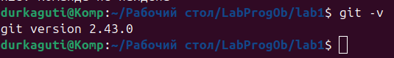
2. Создание репозитория

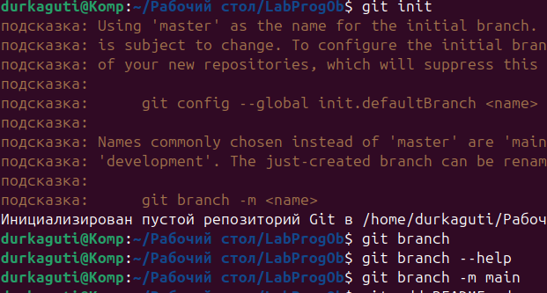
3. Добавление файлов и первый коммит

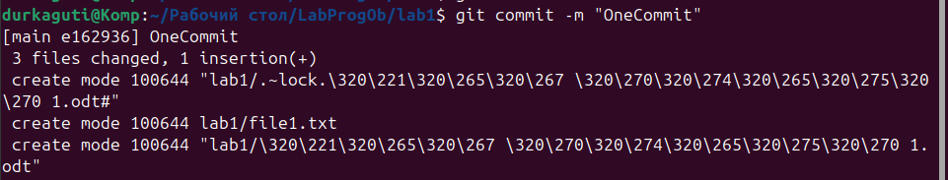
4. Внесение изменений №1 и №2
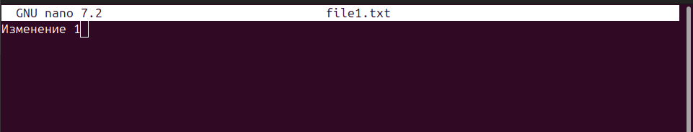

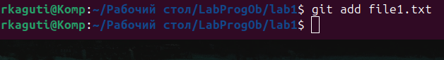
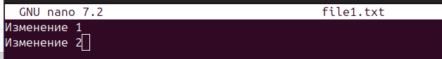

5. Коммит изменений №1

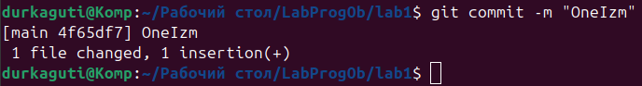
6. Коммит изменений №2

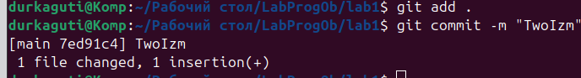
7. Создание ветки и изменения в ней

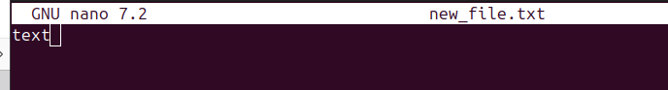
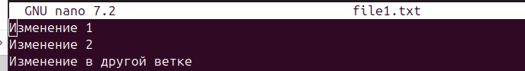

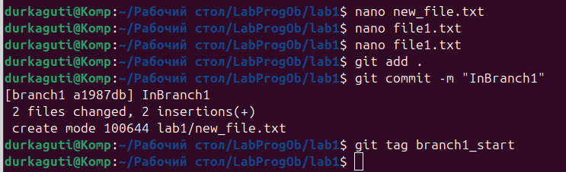
8. Изменения в мастере (подготовка конфликта)
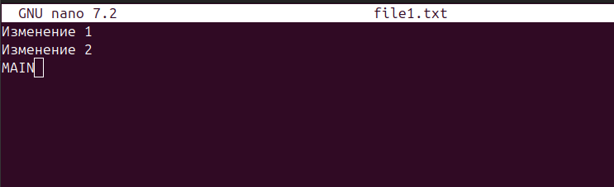
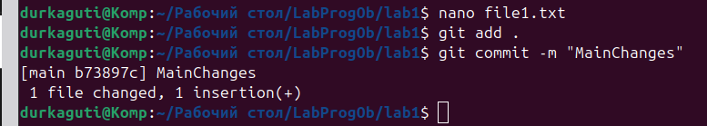
9. Слияние и разрешение конфликта

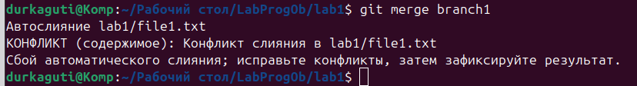
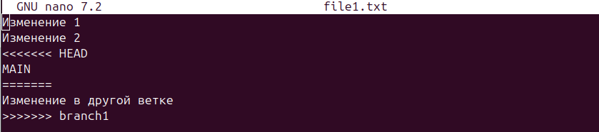

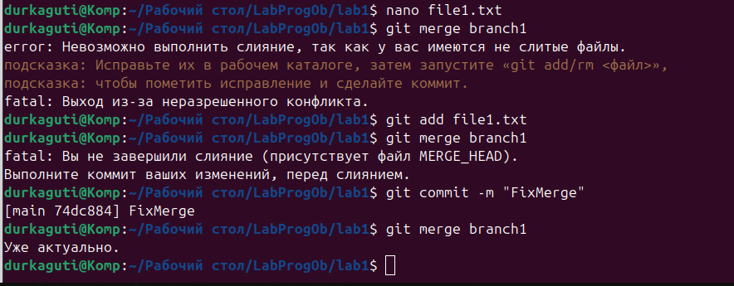
10. Просмотр истории

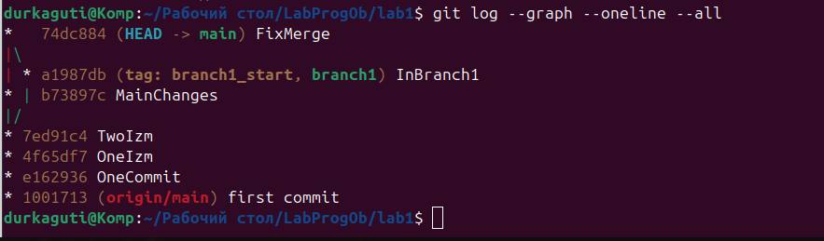
11. Откат изменений в ветке 1

12. Создание репозитория

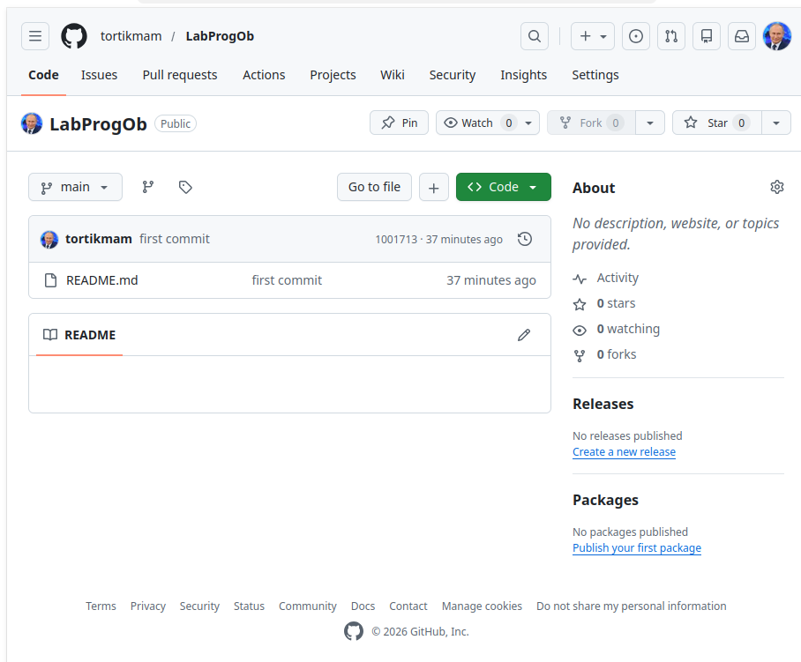
13. Отправка данных

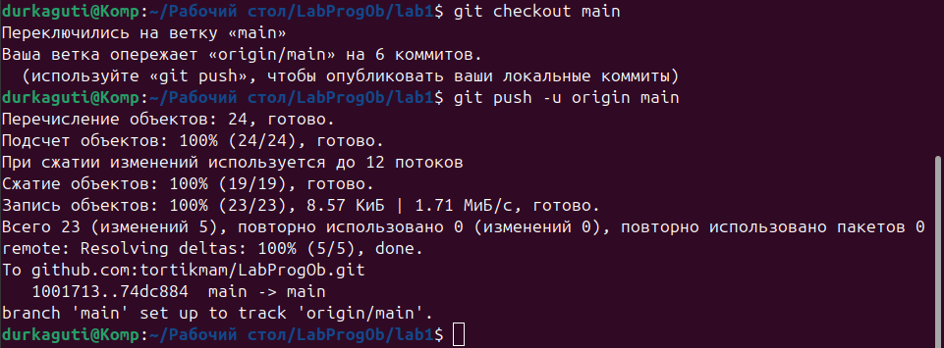
14. Получение данных

